성적 관리 프로그램
(파이썬 1주차 과제)

이름 : B반 황소희
이메일 : hsh95815@naver.com
Problem : 성적 관리 프로그램
1. 문제의 개요
본 프로그램을 간략히 설명하면 다음과 같다.
- 학생의 정보 ( 학번, 이름, 중간고사 성적, 기말고사 성적)로 구성된 텍스트 파일을 읽는다.
- 파일로부터 읽은 데이터를 딕셔너리(dict) 자료형을 사용하여 저장하고, 각 학생의 중간 고사와 기말고사의 평균점수와 성적을 추가하여 전체 목록을 평균 점수를 기준으로 내림차순으로 정렬하여 출력한다.
- 사용자로부터 7개의 명령어(show, search, changescore, add, searchgrade, remove, quit)을 입력 받는다.
- 명령어에 따라 요구되는 정보를 입력 받아 각 기능을 아래와 같이 수행한다.
- show: 전체 학생 정보 출력 / 평균 점수를 기준으로 내림차순으로 출력
- search: 특정 학생 검색 / 검색하고자 하는 학생의 학번을 입력하면 해당 학번의 학생의 정보를 출력
- changescore: 점수 수정 / 목록에 저장된 학생 중 해당 학번의 중간고사 혹은 기말고사의 점수를 수정한다.
- add: 학생 추가/ 학생의 정보를 차례로 입력받아 목록에 추가한다.
- searchgrade: 성적 검색/ 특정 성적을 입력받아 해당 학생들의 정보를 모두 출력한다.
- remove: 특정 학생 삭제/ 삭제하고자 하는 학생의 학번을 입력 받아 목록에서 삭제한다.
- quit: 종료/ 현재까지 편집한 내용의 저장 여부를 묻고, 저장을 선택할 경우 파일명을 입력 받아 저장한다.

이 때 사용되는 구상 가능한 구조 차트(structure chart)는 아래와 같이 표현될 수 있다.
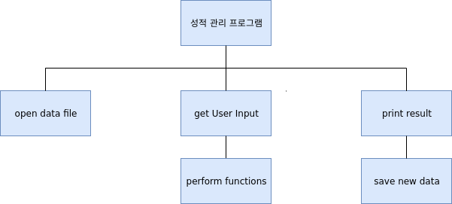
- 입력부: 사용자가 입력하는 각 명령어를 하나의 변수에 저장한다.
- 처리부: 변수에 저장된 값이 명령어와 일치한 경우에 기능을 수행한다.
- 출력부: 사용자가 새롭게 관리한 성적 목록을 출력한다. 저장 여부를 묻고 파일을 저장한다.

2. 알고리즘
본 프로그램 작성을 위한 알고리즘을 Pseudo 코드 형태로 나타내면 다음과 같다
Pseudo-algorithm
1  2  3  5 | // 프로그램에 필요한 변수들은 미리 선언해놓은 것으로 가정한다.  Open file ‘students.txt’  stu_dict = { ID : name, mid, final, avg, grade }  do_list = 'show', 'search', 'changescore', 'searchgrade', 'add', 'remove', 'quit'  while True:  do = ''  while do not in do_list :  do = input("#")  if do.upper() == 'SHOW':  show(stu_dict)  if do.upper() == 'SEARCH':  ID = input("Student ID: ")  search(ID, stu_dict)  if do.upper() == "CHANGESCORE":  ID = input("Student ID: ")  changescore(ID, stu_dict)  if do.upper() == "ADD":  ID = input("Student ID: ")  add(ID, stu_dict)  if do.upper() == "SEARCHGRADE":  Grade = input("Grade to search: ")  searchGrade(Grade, stu_dict)  if do.upper() == "REMOVE":  remove(stu_dict)  if do.upper() == "QUIT":  Q = input("Save data?[yes/no] ")  quit(Q, stu_dict)  break
위의 알고리즘을 Flowchart를 통해 표현하면 아래와 같다.
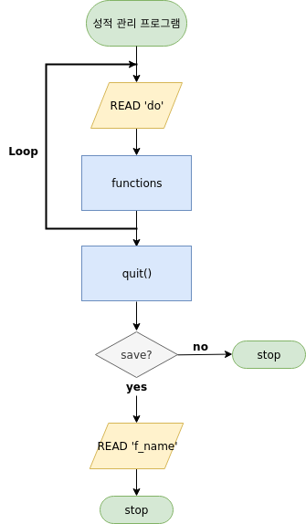
3. 프로그램 구조 및 설명
1) 실행 후 명령어 입력
- 프로그램을 실행하면 자동으로 목록에 있는 학생들의 정보가 출력된다. 기존 텍스트 파일에는 없는 평균과 성적이 계산되어 출력과정에서 추가되어 보여준다. 이후‘#’ 문자 뒤에 원하는 명령어를 입력하면 각 기능에 맞는 함수를 요청한다. 이 때 변수 do 에 명령어를 저장하고 그 값이 기능의 이름에 포함이 되면 시행이 되고 포함되지 않으면 다시 ‘#’ 으로 명령어를 요청한다.
2) 각 명령어 기능 수행
- 변수 do 가 7개의 기능 (show, search, changescore, add, searchgrade, remove, quit) 중 하나와 일치하다면 그에 맞는 함수가 각자 시행된다. 각 기능이 끝나고 나면 while 구문을 통해서 다시 ‘#’문자 뒤에 명령어를 입력하게 된다.
3) 학생 목록 변환
- changescore, add, remove와 같이 학생 목록의 값들이 수정되는 기능을 명령했을 경우, 함수안에서 자체적으로 stu_dict의 학생 목록값들이 수정한다. show명령어를 입력하면 업데이트 된 학생 목록을 반환하여 준다.
4) 학생 정보 검색 및 추출
- search와 searchgrade는 원하는 학생의 학번 또는 성적을 입력 받아 해당 학생의 정보를 출력해 준다. 이 때 함수에는 반복문 안에서 stu_dict의 key값인 ID와 value값을 조건문을 통해 일치하면 해당 값을 출력한다.
5) 수정된 학생 목록 저장 후 종료
- 사용자가 각 기능들을 다 수행하고 나서 종료 명령어를 입력한 경우, 저장을 할 것인지 물어보고 yes 라고 입력한다면 파일 이름을 입력받아서 파일을 저장한다. 이 때 딕셔너리에 저장되어 있는 값들을 평균을 기준으로 내림차순으로 정렬되어 저장된다.

4. 프로그램 실행방법 및 예제
- 터미널에서 프로그램이 저장되어 있는 폴더로 이동한다.
- ‘project1’프로그램을 실행시킬 때‘students.txt’파일명을 입력한다.
- 프로그램 실행 시 텍스트 파일로부터 학생들의 성적 목록이 자동으로 출력된다.
아래와 같이 ‘#’문자 뒤에 명령어를 입력한다.
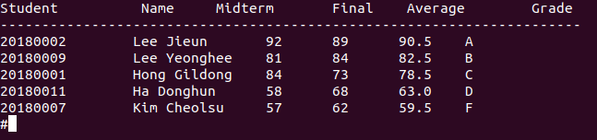
- ‘show’명령어를 입력하면 현재 전체 학생의 정보가 출련된다.
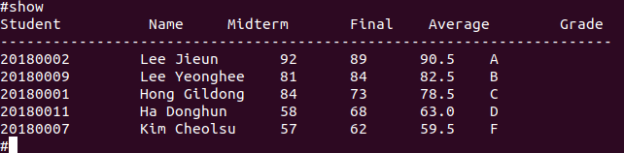
- ‘search’명령어를 입력하면 학생의 학번을 입력받게 되고 해당 학생의 정보가 출력된다.
찾고자 하는 학생이 목록에 없는 경우에는 ‘NO SUCH PERSON.’이라는 에러 메세지를 출력
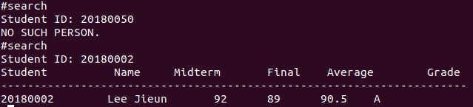

- ‘changescore’명령어를 입력하면 학생의 학번, 중간고사 또는 기말고사, 점수를 입력받게 되고 기존의 학생 정보와 바뀐 정보가 출력된다.
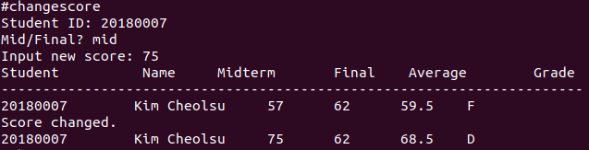
예외 처리는 아래와 같다.
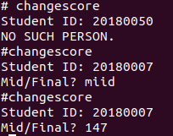
- 학번이 없는 경우
‘NO SUCH PERSON’에러 메세지 출력
- mid/final 외의 값이 입력된 경우 → 실행되지 않음

- 0~100 외의 값이 입력된 경우 → 실행되지 않음

‘show’ 명령어를 다시 입력하게 되면, 업데이트 된 정보가 출력되는 것을 볼 수 있다.
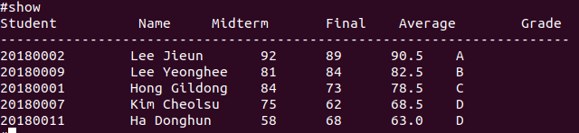
- ‘add’명령어를 입력하면 학생의 학번, 이름, 중간고사 점수, 기말고사 점수를 차례로 입력받아 학생 목록에 추가한다.
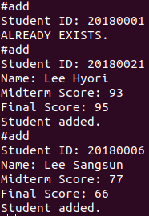
- 이미 목록에 있는 학생인 경우
‘ALREADY EXISTS.’이라는 에러 메세지 출력
- 정상적으로 추가된 경우
‘Student added’라는 메세지를 출력

‘show’명령어를 다시 입력하게 되면, 추가된 학생 정보가 평균을 기준으로 내림차순으로 출력되는 것을 볼수 있다.
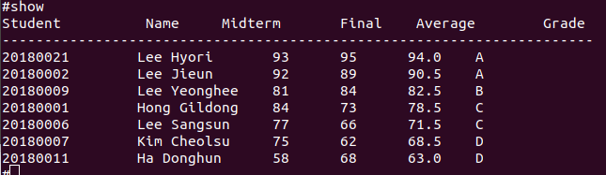
- ‘searchgrade’명령어를 입력하면 특정 grade를 입력받아 그 grade에 해당하는 학생을 모두 출력한다.
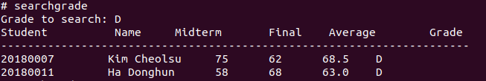
예외 처리는 아래와 같다.
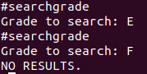
- A / B / C / D / F 외의 값이 입력된 경우 → 실행 되지 않음

- 해당 grade의 학생이 없는 겨우 → 실행 되지 않음

- ‘remove’명령어를 입력하면 삭제하고자 하는 학생의 학번을 입력 받은 후, 학생이 목록에 있는 경우 삭제한다. 삭제하면, “Student removed”메세지 출력
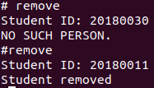
- 학생이 목록에 없는 경우
‘NO SUCH PERSON’메세지 출력

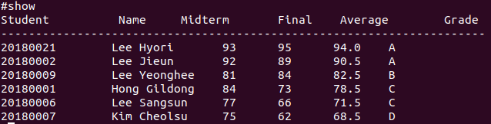
‘show’명령어를 다시 입력하면 해당 학생의 정보가 삭제 된 것을 볼 수 있다.
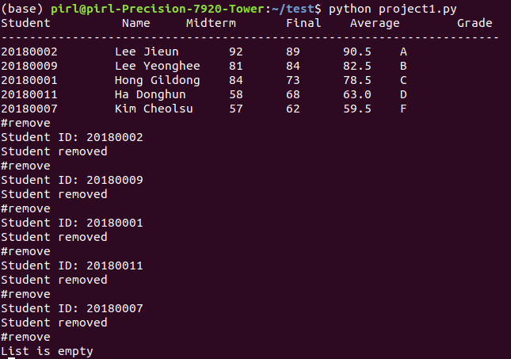
아래와 같이 학생 목록이 모두 삭제 된 후 아무도 없을 경우 ‘List is empty’메세지 출력
- ‘quit’명령어를 입력하면 현재까지 편집한 내용의 저장 여부를 묻고, 저장을 선택한 경우 파일명을 입력 받아서 저장한다. 텍스트 파일에는 학생의 학번, 이름, 중간고사 , 기말고사 점수만 저장된다. 저장 후에는 프로그램이 종료된다.
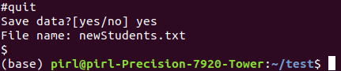

‘newStudents.txt’파일에 저장할 때 목록의 순서는 평균을 기준으로 내림차순으로 저장된다.
위의 ‘show’명령했을 때 출력 결과와 순서가 일치하는 것을 볼 수 있다.
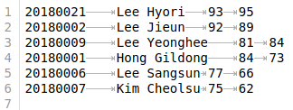

5. 토론
- ‘students.txt’파일 데이터를 한 줄씩 읽을 때, split(‘\t’) 을 이용하여 학생 정보를 구분 시켜줬지만 마지막 기말고사 성적에‘\n’이 여전히 포함되어 있어서 이 후 평균계산 할 때와 string에서 int로 바꾸는 과정에서 에러가 일어났다.
→ 한 줄씩 읽을 때 문자열에서 맨 마지막 문자를 삭제하여 해결 할 수 있었다. ex) stu[:-1] .split(‘\t’)
- 학번을 key값으로 나머지 정보를 value값으로 구성된 딕셔너리 자료형으로 사용할 경우, 문자열로 중간고사와 기말고사 점수가 입력되어 있어 사용자 정의 함수로 만든 update()에서 문자열과 숫자가 서로 바뀌지 않아 에러가 일어났다.
→ 처음 딕셔너리에 넣어 줄 때부터 int로 변환해서 사용했다.
- lambda 함수에 대해 잘 몰라서 찾아보았다.
→ 쉽게 해석하자면 매개변수를 임의로 정한 후, 매개변수에 대한 함수를 간편하게 한 줄로 정의 할 수 있다.
Ex) add_xy = lambda x, y : x+y , add_xy(3,7) 결과값은 10이다. def + return 일반적인 함수를 간단하게 사용할 수 있음
- Class() 이용할지 고민하였다.
→ 이용하지 않았다. 각 기능들마다 함수를 만들다 보니 클래스를 이용할 필요를 느끼지 못했다. 각 기능들마다 수행하는 것이 다르기도 하고 그 안에서 공통적으로 써야하는 함수가 없다고 판단했다.

6. 결론
- 본 과제에서 각 기능마다 함수를 최소 하나 이상씩 작성하면서 함수를 작성하는 방법에 대해 익숙해질 수 있었다. 함수 작성 뿐만이 아니라 딕셔너리와 리스트의 인덱스에 대한 개념을 정확히 알고 사용할 수 있었다. py 파일을 터미널에서 실행시키는 것도 어렵다고 느꼈는데 sys.argv 을 정확하게 이해하게 되었다. While 이 간단한 조건문에서 이용되는 줄 알았는데 프로그램 전체의 핵심이라는 것을 알게 되었다.
7. 개선방향
- 본 과제 수행 시 Class 이용이 필요하지 않다고 판단하여 작성하지 않았는데, 클래스 함수를 이용하여 search, changescore , searchgrade 기능을 이용할 때 print()를 중복해서 입력하지 않고 show 기능에서 출력하는 정보에 조건을 추가한다면 각 기능의 함수 길이가 간결해 질 것 같다.

